Doplňujúca úloha k téme 2.8 Hustota plynov (Lapitková et al., 2010, s. 103)

Úloha:
Urč hustotu vzduchu a propán-butánu.
Pomôcky: žiacka vákuová súprava (obr. 1), váhy s presnosťou 0,001 g, veľká nádoba s vodou hlboká aspoň 15 cm, odmerný valec (250 ml), nádoba s plynom do zapaľovačov (propán-butánom), kadička.

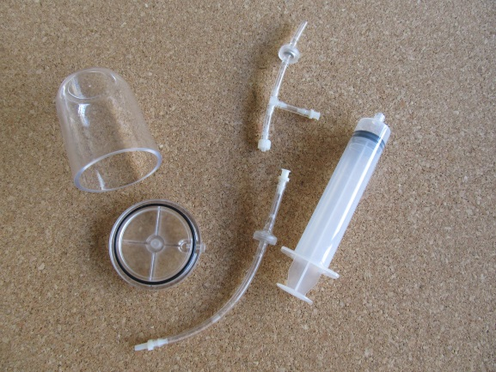
Obr. 1 Žiacka vákuová súprava – zvon, hadičky s jednocestnými ventilmi, striekačka
Postup:
- Vyslov svoj predpoklad o hustote vzduchu a hustote propán-butánu.
Hustota vzduchu je menšia / väčšia / rovná ako hustota propán-butánu. (Podčiarkni.)
Hustota vzduchu je ________________ $\frac{kg}{m^{3}}$.
Hustota propán-butánu je ________________ $\frac{kg}{m^{3}}$.
- Urč hmotnosť uzavretého zvonu so vzduchom s jednou hadičkou.
Hmotnosť uzavretého zvonu so vzduchom je m_{v1} = _____________ g.
- Pomocou striekačky odsaj časť vzduchu zo zvona a urč opäť hmotnosť zvona (nechaj zasa pripevnenú len jednu časť hadičky, ako pri predchádzajúcom meraní).
Hmotnosť uzavretého zvonu so zvyšným vzduchom je m_{v2} = _____________ g.
- Urč hmotnosť vysatého vzduchu. Odpočítaj hmotnosť zvonu so zvyškami vzduchu (po odsatí vzduchu) od hmotnosti zvonu so vzduchom (na začiatku merania).
Hmotnosť vysatého vzduchu je m_{v} = m_{v1} - m_{v2} = _______________ g.
- Ponor zvon do vody tak, aby otvor s hadičkou bol tesne pod hladinou. Opatrne vytiahni hadičku zo zvona a nechaj, nech voda voľne vteká do zvona. Dávaj pozor, aby bol otvor stále pod hladinou, aby sa do zvona nedostal vzduch. Ak už voda nenateká, zvon vyber z vody (obr. 2).

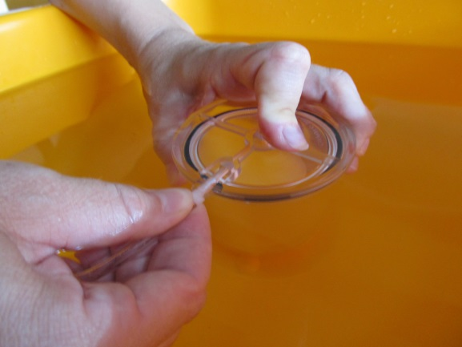
Obr. 2 Nasávanie vody do zvona vývevy

- Vodu zo zvona opatrne prelej do odmerného valca a urči jej objem. Je to objem vysatého vzduchu.
Objem vysatého vzduchu je V_{v} = ______________ ml.
- Vypočítaj hustotu vzduchu v $\frac{g}{cm^{3}}$ a potom premeň na $\frac{kg}{m^{3}}$.
Hustota vzduchu je ρ_{v} = __________________ $\frac{g}{{cm}^{3}}$.
Hustota vzduchu je ρ_{v} = __________________ $\frac{kg}{m^{3}}$.
- Meranie opakuj pre propán-bután. Propán-bután vypusti z nádoby so zapaľovačom do kadičky a opatrne ho prelej do zvona. Zvon uzavri a na konci hadičky pridrž prst, aby plyn neunikal. Hadičku pusti len na čas potrebný na určenie hmotnosti. Ďalej postupuj rovnako ako v prípade určovania hustoty vzduchu. Všetky namerané hodnoty si zaznamenaj.
Hmotnosť uzavretého zvonu s propán-butánom je m_{PB1} = _____________ g.
Hmotnosť uzavretého zvonu so zvyšným propán-butánom je m_{PB2} = _____________ g.
Hmotnosť vysatého propán-butánu je m_{PB} = m_{PB1} - m_{PB2} = _______________ g.
Objem vysatého propán-butánu je V_{PB} = ______________ ml.
Hustota propán-butánu je ρ_{v} = __________________ $\frac{g}{{cm}^{3}}$.
Hustota propán-butánu je ρ_{PB} = __________________ $\frac{kg}{m^{3}}$.


Odpovedz:
- Porovnaj hodnoty hustoty, ktoré si vypočítal, so svojimi predpokladmi.
________________________________________________________________________
________________________________________________________________________
________________________________________________________________________
________________________________________________________________________
- Porovnaj hodnoty hustoty, ktoré si vypočítal s hodnotami v tabuľkách. Ako si vysvetľuješ prípadné rozdiely?
________________________________________________________________________
________________________________________________________________________
________________________________________________________________________
- Porovnaj svoje hodnoty hustoty s hodnotami ostatných spolužiakov. Vypočítajte priemernú hodnotu hustoty vzduchu a propán-butánu.
________________________________________________________________________
________________________________________________________________________
________________________________________________________________________
- Ako si vysvetľuješ, že objem vody v odmernom valci udáva objem vysatého plynu?
________________________________________________________________________
________________________________________________________________________
________________________________________________________________________
Zoznam bibliografických odkazov

LAPITKOVÁ, V. et al. 2010. Fyzika pre 6.ročník základnej školy a 1. ročník gymnázia s osemročným štúdiom. Bratislava: Expol Pedagogika, s.r.o, 2010, 112 s. ISBN 978-80-8091-173-7.

